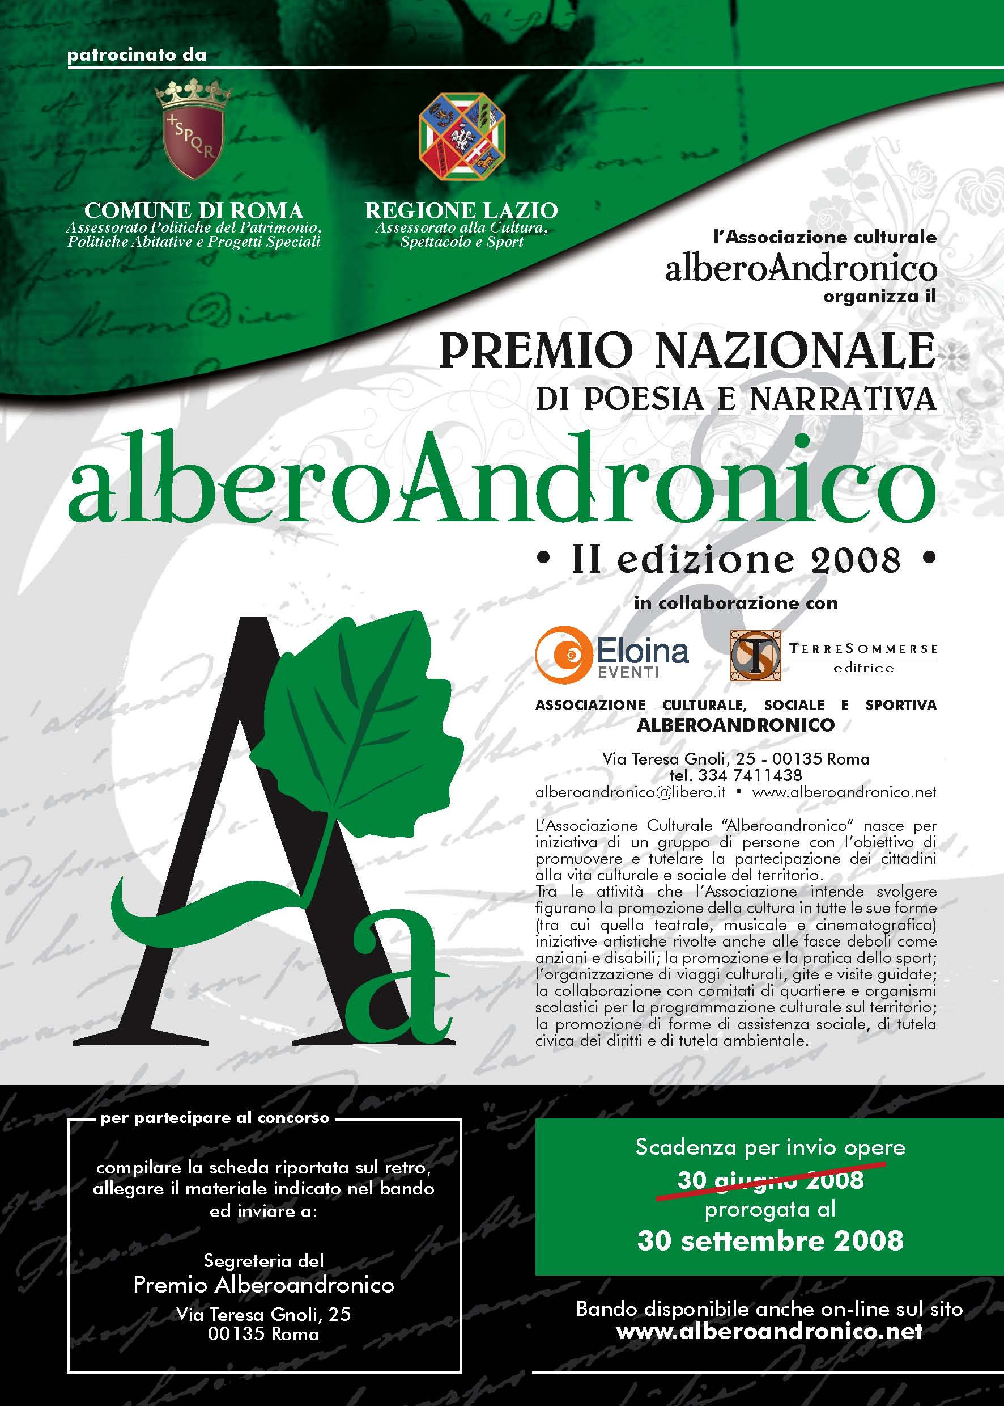

PREMIO NAZIONALE DI POESIA E NARRATIVA “ALBEROANDRONICO”

Patrocinato da:
COMUNE DI ROMA
Assessorato Politiche del Patrimonio
Politiche Abitative e Progetti Speciali
REGIONE LAZIO
Assessorato alla Cultura, Spettacolo e Sport

In collaborazione con:
ELOINA - Roma

Scadenza per invio opere: 30 settembre 2008

IL PREMIO SI ARTICOLA IN:

1) SETTE SEZIONI IN LINGUA ITALIANA

A) poesia inedita a tema libero;
B) silloge inedita a tema libero;
C) narrativa inedita a tema libero (racconto, saggio, favola);
D) opera in poesia o in prosa inedita sul tema: Cine e Città – “L’occhio del cinema sulla città”;
E) libro edito di poesia e narrativa;
F) testo per una canzone a tema libero;
G) opera in poesia o in prosa inedita sul tema: “Lo sport”.

2) UNA SEZIONE IN DIALETTO

H) poesia inedita in dialetto (con traduzione in lingua italiana).

REGOLAMENTO

1) Possono partecipare tutti i cittadini, ovunque residenti, solo con opere in lingua italiana e, limitatamente alla sezione H, con opere in dialetto.
2 ) Ogni concorrente è libero di partecipare ad uno o più sezioni.
3) Alla sezione A si partecipa con una poesia dattiloscritta, che non deve superare i 40 versi.
4) Alla sezione B si partecipa con un massimo di 8 poesie dattiloscritte, ognuna delle quali non deve superare i 40 versi. Alla silloge occorre dare un titolo e un indice.
5) Alla sezione C si partecipa con un elaborato (racconto, saggio, favola) che non deve superare le 8 cartelle dattiloscritte, ciascuna di 2000 battute spazi compresi.
6) Alla sezione D si partecipa con un elaborato letterario, svolto in poesia (che non deve superare i 40 versi) o in prosa (racconto, saggio, articolo) che non deve superare le 8 cartelle dattiloscritte, ciascuna di 2000 battute spazi compresi, che approfondisca il tema indicato.
7) Alla sezione E si partecipa con un volume edito dal 1 gennaio 2000 alla data di scadenza del Premio, da inviare in 5 copie.
8) Alla sezione F si partecipa con un testo per una canzone, dattiloscritto, che non deve superare i 40 versi.
9) Alla sezione G si partecipa con un elaborato letterario, svolto in poesia (che non deve superare i 40 versi) o in prosa (racconto, saggio, articolo) che non deve superare le 8 cartelle dattiloscritte, ciascuna di 2000 battute spazi compresi, che approfondisca il tema indicato.
10) Alla sezione H si partecipa con una poesia dattiloscritta, in dialetto, con traduzione in italiano a fronte, che non deve superare i 40 versi.
11) Ogni elaborato deve essere inviato, in cinque copie, di cui una soltanto deve recare il nome, il cognome, la sezione a cui si intende partecipare e la firma. Per le opere inedite è necessario aggiungere la dichiarazione, firmata dall’Autore, che confermi la paternità dell’opera. Le opere inviate non saranno restituite.
12) Quota di partecipazione: è prevista una quota di partecipazione (a copertura delle spese di organizzazione di segreteria e di pubblicità) di 15 (quindici) euro a sezione.
13) Il plico con gli elaborati deve essere inviato entro e non oltre il 30 settembre 2008 (farà fede il timbro postale di partenza) alla Segreteria del Premio Alberoandronico, Via Teresa Gnoli, 25 - 00135 Roma. Il plico deve contenere anche la scheda di partecipazione debitamente compilata e la ricevuta del pagamento della quota di partecipazione che potrà essere effettuato sul conto corrente postale n.76556059 intestato all’Associazione Alberoandronico. Ove possibile, al fine di facilitare l’inserimento nell’Antologia, allegare anche un cd o floppy contenente le opere.
14) La Giuria sceglierà le opere meritevoli per la pubblicazione dei testi in una Antologia. Le modalità di inserimento nella stessa saranno comunicate a ciascun Autore. Tra i selezionati la Giuria sceglierà i vincitori del Premio nazionale ALBEROANDRONICO. Tutti gli Autori, nel corso della Cerimonia di premiazione, riceveranno un attestato di partecipazione.
15) La Giuria, il cui giudizio è insindacabile, sarà composta da critici ed esponenti del mondo della cultura che verranno resi noti in occasione della Cerimonia di premiazione che si terrà a Roma. Tutti i partecipanti saranno tempestivamente informati circa il giorno, il luogo e l’ora della premiazione.
16) Agli Autori non presenti personalmente o per delega alla Cerimonia, i premi potranno essere spediti, con spese a loro carico, solo se ne faranno espressa richiesta alla Segreteria. La partecipazione implica l’accettazione di tutte le norme del presente regolamento che, in base ad eventuali necessità organizzative, potrà subire variazioni senza in ogni caso alterarne la sostanza.
17) In base alla vigente normativa sulla privacy, gli indirizzi e i dati personali dei partecipanti verranno utilizzati esclusivamente per il Premio, la pubblicazione dell’Antologia e le altre attività dell’Associazione.
18) Al fine di agevolare i lavori della Giuria, gli Autori sono pregati di inviare le opere in anticipo rispetto al termine sopra indicato.

I PREMI

Sono previsti riconoscimenti per i primi 8 classificati in ciascuna sezione, consistenti in premi in denaro, coppe, targhe, e diplomi di merito. Inoltre sono istituiti premi speciali per la migliore opera proveniente da uno Stato estero e per la migliore opera di autore di madrelingua non italiana.
Speciali riconoscimenti saranno attribuiti all’autore più anziano e a quello più giovane.
Tutti gli Autori, nel corso della Cerimonia di premiazione, riceveranno un attestato di partecipazione.

ASSOCIAZIONE CULTURALE, SOCIALE E SPORTIVA ALBEROANDRONICO

Via Teresa Gnoli, 25 - 00135 Roma. tel. 334 7411438
alberoandronico@libero.it - www.alberoandronico.net

L'Associazione Culturale "Alberoandronico” nasce per iniziativa di un gruppo di persone con l'obiettivo di promuovere e tutelare la partecipazione dei cittadini alla vita culturale e sociale del territorio.
Tra le attività che l'Associazione intende svolgere figurano la promozione della cultura in tutte le sue forme (tra cui quella teatrale, musicale e cinematografica) iniziative artistiche rivolte anche alle fasce deboli come anziani e disabili; la promozione e la pratica dello sport; l’organizzazione di viaggi culturali, gite e visite guidate; la collaborazione con comitati di quartiere e organismi scolastici per la programmazione culturale sul territorio; la promozione di forme di assistenza sociale, di tutela civica dei diritti e di tutela ambientale.

SCHEDA DI PARTECIPAZIONE

PREMIO NAZIONALE DI POESIA E NARRATIVA ALBEROANDRONICO

Nome _______________________________________ Cognome ___________________________________________

Nato/a a _____________________________________________________ il __________________________________

Residente a ______________________________________________________________________________________

Via ____________________________________________________________________________________________

Telefono fisso _________________________________ Cellulare ___________________________________________

E-mail __________________________________________________________________________________________

Barrare la Sezione o le sezioni a cui si intende partecipare ( ) A - ( ) B - ( ) C - ( ) D - ( ) E - ( ) F - ( ) G - ( ) H
Barrare questo spazio solo in caso di Autore non di madrelingua italiana ( )
Per esplicita accettazione del Regolamento e consenso al trattamento dei dati. Firma _______________________________________

